**Προγραφικές Ασκήσεις στο Νηπιαγωγείο με τη χρήση  Άμμου - Ρυζιού - Φακής και Προσχεδίων.**

**Ετοιμάζω καρτελάκια με γράμματα και γραμμές (ευθείες- καμπύλες- ζικ,ζακ ) σύμφωνα με τις εικόνες**

**Βάζω σε ένα κουτί ξύλινο ή χάρτινο φακές ή ρύζι ή άμμο.**

**Διαλέγω ένα από τα καρτελάκια με τα σχέδια και αντιγράφω το σχέδιο με το δάχτυλό μου στις φακές.**

[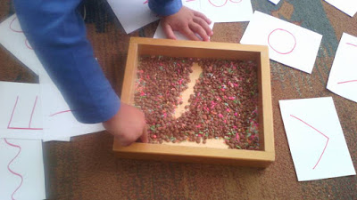](https://1.bp.blogspot.com/-EU-7ao52hwA/WANfLTbOZ2I/AAAAAAAAJgg/4Dz-3oQ2DHEAkZWMyxkge8hmaof7ynWOQCLcB/s1600/14485165_1172043092853197_1271377706461845853_n.jpg)

[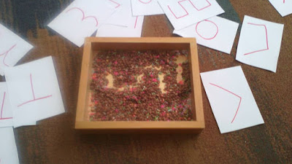](https://2.bp.blogspot.com/-t55huUlxrK8/WANfLQKXdkI/AAAAAAAAJgo/sQyV4p-88gQNRhbNll8sQB7flpKDMCDeQCLcB/s1600/14563306_1172042942853212_4095398724088409747_n.jpg)

[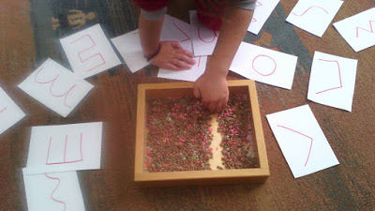](https://2.bp.blogspot.com/-z7eW6U2OSyc/WANfLXZ8A3I/AAAAAAAAJgk/FmGsKHpDW9EsFY_rPNtXVjTlsLMt6iYdgCLcB/s1600/14563387_1172043739519799_4006018618642115627_n.jpg)

[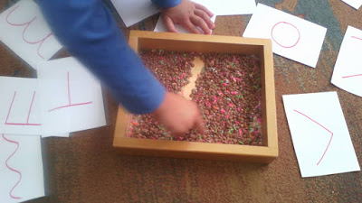](https://2.bp.blogspot.com/-3HlVPpvSi_E/WANfMFZl-hI/AAAAAAAAJgs/jay3xmhdOWcrXYg-gw-1ZGauFY95xmOBgCLcB/s1600/14633037_1172043142853192_6975635853971317965_n.jpg)

[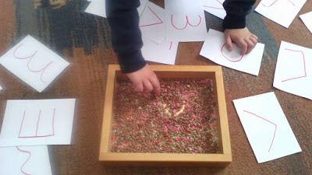](https://4.bp.blogspot.com/-XvkiyHu_j0k/WANfMAVpF5I/AAAAAAAAJg0/YsStH_gV2eUtre7vCAUt7EMoQJ4uobBngCLcB/s1600/14642201_1172043842853122_3647508721847971179_n.jpg)

[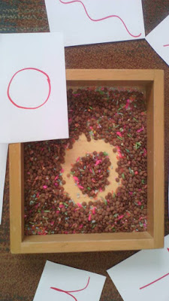](https://3.bp.blogspot.com/-lzBI3FPl9Uw/WANfMpGBwZI/AAAAAAAAJg4/yviUptOvkXUUS0-WJumP2K_GdHTWoRQnwCLcB/s1600/14642410_1172042796186560_6258843559566830015_n.jpg)

[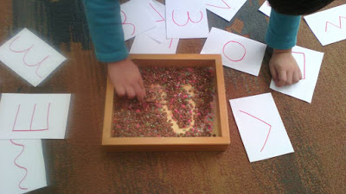](https://1.bp.blogspot.com/-Rp5CcHAPrK4/WANfMzXildI/AAAAAAAAJg8/eJia6leaCbcIiH7ircXhdrsPY47pxOonACLcB/s1600/14650152_1172043256186514_6708977774539150357_n.jpg)

[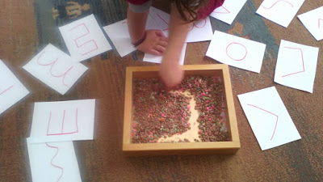](https://2.bp.blogspot.com/-NXmsnEU6t3g/WANfMy83C2I/AAAAAAAAJhA/HCpMCjeOMY4mu0JLrdAoLhP6PmAEnOcbACLcB/s1600/14650489_1172043532853153_5962996065645645028_n.jpg)

[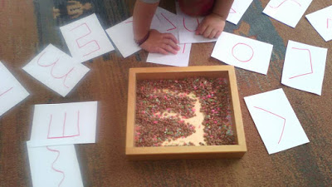](https://3.bp.blogspot.com/-3FLIXpwbyGo/WANfNMTtlcI/AAAAAAAAJhE/xMEkG9bp374N4m4ndNEQLXhbhNMlv3-VQCLcB/s1600/14650636_1172043426186497_8338018271348443309_n.jpg)

[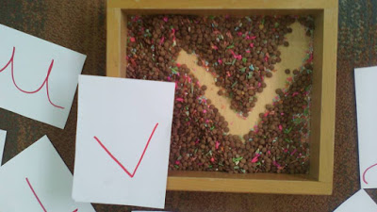](https://2.bp.blogspot.com/-Ak5VA6PfSa8/WANfNXOC1hI/AAAAAAAAJhM/tGZoKofldq0mZchtZhlz-ky__vTqslm3gCLcB/s1600/14718725_1172042746186565_9121318995975121492_n.jpg)

**φύλλα εργασίας:**

